בס"ד

Logic Gates – With Exceptions

**מגישים:**

**ניב אבידן – 313475618, יצחק מועלם 313181638.**

**תיאור התרגיל:** תכנית היודעת להרכיב שערים לוגים ולחשב טבלאות אמת התבקשנו להשתמש בחריגות.

בתרגיל השתמשנו בחריגות של הספרייה הסטנדרטית std, התוכנית מכילה רשימה של פקודות אשר באמצעותם לבצע הרכבות, חישובים וכו' על שערים לוגים.

בפתרון שלנו ניתן להשתמש גם בפקודת READ מתוך קובץ נטען.

ביצענו שינויים בקבצים אשר קיבלנו, והוספנו קובץ H בשם Utilities אשר מחזיק משתני CONST.

מבני נתונים: שער לוגי

באגים ידועים: אין

UML: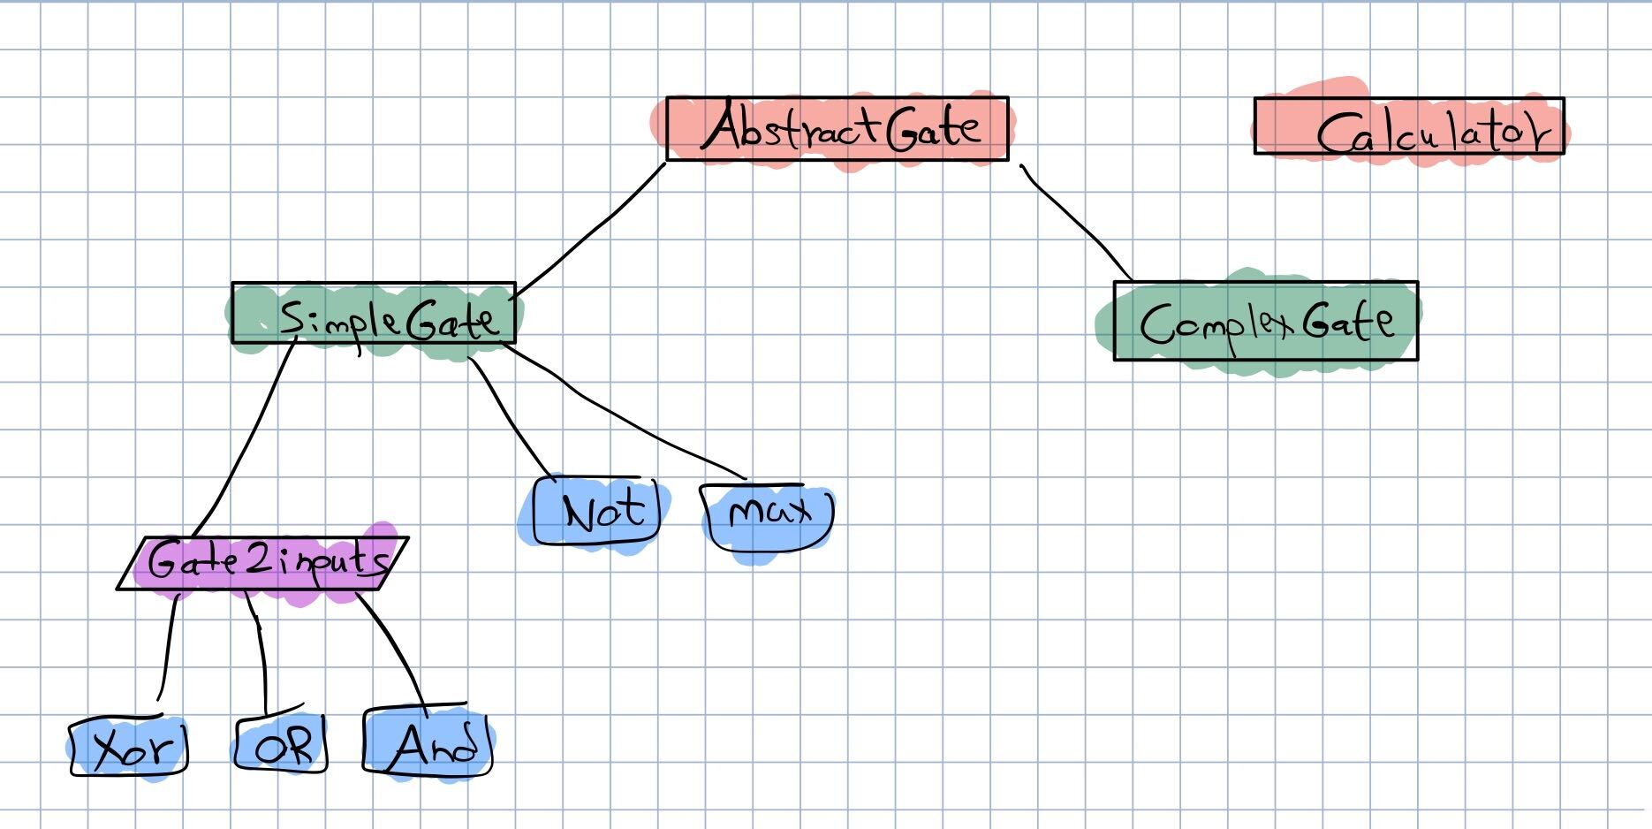 (ע"פ הקבצים שקיבלנו)

